STOWARZYSZENIE „U ŹRÓDŁA” oraz
OŚRODEK ROZWOJU OSOBISTEGO I DUCHOWEGO „TU I TERAZ” W NOWYM KAWKOWIE
www.tuiteraz.eu www.u-zrodla.pl

zapraszają 22 – 28 czerwca 2018 na warsztat

UCIELEŚNIONA BOGINI
IV ZAAWANSOWANY MODUŁ TARY

Tantra Dla Kobiet – Ścieżka Przebudzonej Kobiecości
prowadzi SANTOSHI

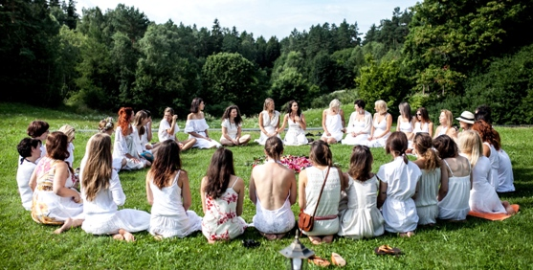

"Drzwi do mistycznej kobiety są źródłem Nieba i Ziemi. Jeżeli znajdziesz klucz, otwierający drzwi do mistycznej kobiety, odnajdziesz drzwi egzystencji. Każdy musi przejść przez te drzwi bez napięć, w równowadze, spełnieniu, zadowoleniu.."
Osho

Ten kurs jest dla kobiet, które ukończyły co najmniej dwa warsztaty Tary z Santoshi. Pierwszeństwo będą miały kobiety, które ukończyły cały trening podstawowy - 3 Tary: Czerwoną, Białą i Zieloną.

W 2019 roku odbędzie się 5 moduł zaawansowanej Tary, po którym uczestniczki dostaną dyplom ukończenia!

TARA ZAAWANSOWANA: Ucieleśniona Bogini

Ten kurs będzie okazją do jeszcze głębszego zanurkowania w tajemnice kobiecego ciała. Będziemy otwierać się na naszą naturalną ekspresję sensulaną i seksualną, pozbywając się wstydu i wspólnie uzdrawiając nasze ciała z wcześniejszych zranienia.

Dzięki ucieleśnianiu energii męskiej nauczymy się jak ufać tej energii. Pojednamy się z mężczyznami w naszej linii rodowej, w naszym obecnym życiu i na całym świecie i nauczymy się jak kultywować męską energię, tak by nasza kobiecość mogła lśnić w pełni.
Nauczymy się jak poddać się męskiej energii pozostając w pełni swojej mocy i pięknie!

Zanurzymy się głębiej w medytację ucząc się jak wnieść naszą kobiecą obecność i wdzięk do naszego życia.

Podczas tego kursu:

- zanurzysz się głęboko w swoim ciele
- uzdrowisz swoje stare rany
- pojednasz się z męską linia Twojego rodu
- spotkasz swojego wewnętrznego mężczyznę i doświadczysz jak ważną rolę odrywa on w Twoim życiu
- nauczysz poddawać i ufać (sobie, mężczyznom i życiu)

Niektóre z wartości jakie wyniesiesz z tego kursu:

- staniesz się prawdziwą kobietą mocy
- pogłębisz doświadczenie wewnętrznego tańca energii kobiecej i męskiej w Tobie
- Nauczysz się jak ufać swojemu wewnętrznemu mężczyźnie tak by Twoja kobiecość mogła w pełni się zrelaksować i lśnić w Twoim życiu czy w relacji z partnerem
- nauczysz się ufać sobie w pełni

Podczas tego kursu będziemy korzystać z:

- medytacji aktywnych Osho
- tantrycznych medytacji i rytuałów
- uzdrawiania Joni i Secret Spot
- podróży szamańskich
- pracy z energią i oddechem
- masażu tantrycznego
- dzielenia w kręgu, świadomości i ciszy

Co należy ze sobą zabrać:

- wygodne ubrania, bawełniane sukienki i spódnice umożliwiające swobodny ruch
- notatnik i długopis
- sarong by okryć swoje ciało
- olejek do masażu i prześcieradło, by przykryć materac
- opaskę na oczy
- ubranie męskie
- większą ilość ubrać
- akcesoria do malowania ciała
- sukienkę, w której czujesz się jak królowa :)

Cykl „TARA”: Przebudzenie Kobiecości 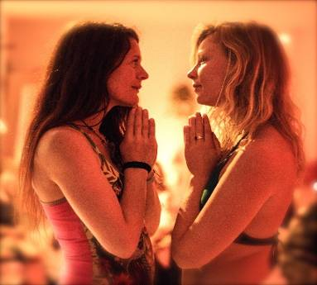

Razem możemy przywrócić Ziemi moc Yin… Planeta pilnie potrzebuje, abyśmy powstały i ucieleśniły naszą Boską Kobiecość!!

Cykl TARA, to niezwykła podróż, do świątyni Bogini. Ta dzika soczysta podróż, podczas której łączymy się z czymś większym od nas, poza umysłem i ograniczoną osobowością. Karmimy się w niej nawzajem poprzez nasze ciała i serca oraz świętujemy nasze unikalne dary stając się pełnymi życia, promiennymi, mocnymi a jednocześnie wrażliwymi kobietami.

W 2018 roku, organizujemy czwarty już cykl poświęcony przebudzeniu kobiecości. Warsztaty te cieszą się nieustającą, ogromną popularnością wśród kobiet na całym świecie. Wiele kobiet doznało głębokich przemian i dlatego wracają na kolejne edycje. Trening jest zaprojektowany w czterech modułach:

Moduł I: Inicjacja seksualna do kobiecej Mocy– Czerwona Tara

Moduł II: Potęga Miłości The Power of Love – Biała Tara

Moduł III: Kreatywność, ekspresja i Moc uzdrawiania – Zielona Tara

Moduł IV: Ucieleśniona Bogini. Poziom zaawansowany – warunkiem uczestnictwa jest ukończenie trzech modułów Tary (Czerwonej, Białej i Zielonej) i te kobiety mają pierwszeństwo przy zapisach, ewentualnie dwóch modułów Tary – to pozostaje do indywidualnej decyzji Santoshi

Każdy warsztat podstawowy (Tara Czerwona, Biała i Zielona) jest niezależnym modułem, kolejność uczestnictwa w nich jest dowolna. Po zakończeniu całego szkolenia otrzymasz certyfikat.

O prowadzącej: Santoshi Amor
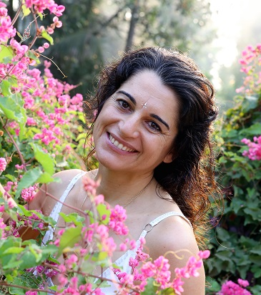Santoshi jest międzynarodową nauczycielką Tantry, ucieleśnia istotę tantry od 20 lat. Jej obecność, pasja i spontaniczność zachęcają uczestników do odkrywania ukrytych aspektów siebie. Porzuciła karierę architekta podążając za wołaniem serca i na 12 lat zamieszkała we wspólnocie OSHO w Indiach, gdzie została nauczycielką Tantry i medytacji. Później wycofała się w świat ciszy i odosobnienia w Himalajach przez ponad rok poznając praktyki tantry Tybetańskiej.
Intymność i miłość są dla niej źródłem inspiracji. Doświadczyła wiele różnych relacji poznając głębię sztuki świadomej miłości i świadomej seksualności.
Obecnie rezyduje na Ibizie, gdzie gromadzi osoby z całego świata pragnące doświadczać Tantry. Prowadzi warsztaty Tantra dla kobiet, par i singli w różnych krajach.
Jej pasją jest wspieranie kobiet w rozwijaniu ich najwyższego potencjału.
www.ibizagoddess.com www.ibizatantrafestival.com

WARSZTAT JEST TŁUMACZONY Z JĘZYKA ANGIELSKIEGO NA POLSKI!

TERMIN: 22 - 28 czerwca 2018 (piątek – czwartek)

CZAS TRWANIA: rozpoczęcie zajęć 22 czerwca godz. 18 (kolacją w piątek);
zakończenie 28 czerwca godz. 14 (obiadem w czwartek);

CENA WARSZTATU: 1800 zł

CENA POBYTU: wyżywienie 70 zł dziennie (3 posiłki wegetariańskie)
Noclegi – w zależności od standardu od 32 zł do 85 zł za noc;
ośrodek sprzedaje wyłącznie całe pakiety pobytowo/ żywieniowo/ warsztatowe (nie ma możliwości rezygnacji z posiłków ani noclegów)

KONTAKT: www.tuiteraz.eu, kawkowo@tuiteraz.eu
biuro: 662759576
Jacek Towalski 602219382
Maja Wołosiewicz - Towalska 606994366,

MIEJSCE: Ośrodek Rozwoju Osobistego i Duchowego „Tu i Teraz”,
Nowe Kawkowo www.tuiteraz.eu

ZAPISY:
- Konieczna jest rejestracja mailowa na adres kawkowo@tuiteraz.eu (z podaniem imienia i nazwiska, numeru telefonu, daty i tytułu wydarzenia);
- Dopiero po otrzymaniu maila potwierdzającego i wyboru noclegu, prosimy o dwie wpłaty w ciągu tygodnia od zgłoszenia (zadatku za warsztat i zaliczki za pobyt, na dwa oddzielne konta).
- Brak wpłaty zadatku i zaliczki w ciągu 7 dni anuluje rezerwację za warsztat i pobyt. Prosimy nie wpłacać pieniędzy dopóki nie zostanie potwierdzone mailowo wpisanie na listę uczestniczek!
- Wpłata zaliczki za pobyt jest równoznaczna z akceptacją regulaminu ośrodka (otrzymanego mailem po zgłoszeniu);
- Zaliczkę za pobyt w wysokości 200 zł prosimy wpłacać na konto Ośrodka Rozwoju Osobistego „Tu i Teraz” z podaniem imienia i nazwiska oraz opisem: „zaliczka za pobyt 22-28.VI.2018”.

Tu i Teraz
Numer konta: 92 1020 3541 0000 5502 0206 3410
BANK PKO BP

Dla przelewów zagranicznych:
BIC (Swift): BPKOPLPW
IBAN: PL92 1020 3541 0000 5502 0206 3410

Zaliczka jest zwrotna tylko w ciągu dwóch tygodni od momentu wpłaty na konto ośrodka!
W razie zwrotu zaliczki ośrodek potrąca 20 zł na opłaty manipulacyjne.
Zaliczka nie może być przełożona na inny warsztat.

- Zadatek bezzwrotny za warsztat w wysokości 200 zł prosimy wpłacać na konto Begoña Amor Cazorla z podaniem imienia i nazwiska oraz opisem: „Tara Zaawansowana 22-28.VI.2018”.

Begoña Amor Cazorla
Numer konta: 68 2490 0005 0000 4000 7257 6060
ALIOR BANK

Dla przelewów zagranicznych:
BIC (Swift): ALBPPLPWXXX
IBAN: PL68 2490 0005 0000 4000 7257 6060

